STRUKTUR APLIKASI
Perpustakaan SD N 1 Plebengan

1. Diagram Struktur
Diagram berikut menggambarkan struktur peran dan modul pada aplikasi Perpustakaan SD N 1 Plebengan, terbagi menjadi dua peran utama (Admin/Pustakawan dan User/Siswa) beserta kelompok modul dan halaman di bawahnya.
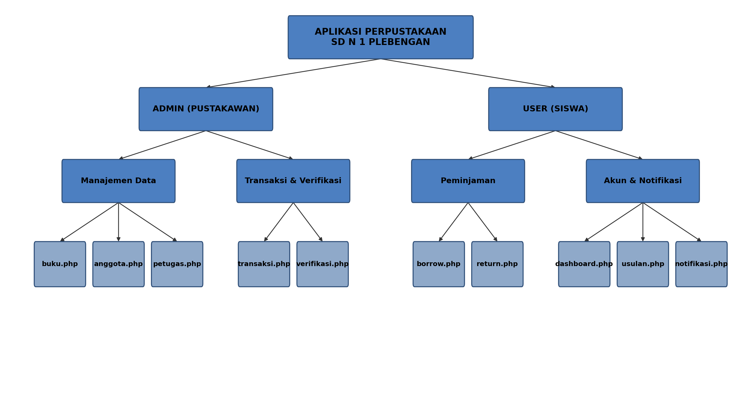

2. Penjelasan Struktur

2.1 Peran Admin (Pustakawan)
Admin mengelola seluruh data master dan transaksi perpustakaan, terbagi menjadi dua kelompok modul:
- Manajemen Data: buku.php, anggota.php, petugas.php
- Transaksi & Verifikasi: transaksi.php, verifikasi.php

2.2 Peran User (Siswa)
User (siswa) memiliki akses terbatas untuk melakukan peminjaman, pengembalian, dan mengelola akunnya sendiri:
- Peminjaman: borrow.php, return.php
- Akun & Notifikasi: dashboard.php, usulan.php, notifikasi.php

3. Ringkasan Modul
Peran | Kelompok Modul | Halaman/File
Admin | Manajemen Data | buku.php, anggota.php, petugas.php
Admin | Transaksi & Verifikasi | transaksi.php, verifikasi.php
User | Peminjaman | borrow.php, return.php
User | Akun & Notifikasi | dashboard.php, usulan.php, notifikasi.php

